Ofício Vereador Nº 680/2022

São Roque, 18 de fevereiro de 2022.

Excelentíssimos Senhores,

Venho, por meio deste, solicitar à Vigilância Sanitária, que cobre informações em caráter de urgência sobre os motivos que levaram as Unidades de Saúde do município a funcionar com Licenças Sanitárias vencidas a quase 90 dias.

Tal situação sugere haver certo relapso ou ingerência dos responsáveis pela saúde pública e pelo atendimento dos cidadãos usuários da rede municipal. Em qualquer tempo, essa já seria considerada uma falha grave, mas, como denominar tal falha em um momento em que entramos no terceiro ano de uma pandemia infecto contagiosa que ainda mata mais de mil pessoas todos os dias? Essa “incompetência administrativa” beira a irresponsabilidade. O que faremos se o setor que deve deter a primazia nos cuidados sanitários, opera de maneira irregular?

Tais licenças servem para validar a operação das unidades de saúde e para atestar que essas mesmas unidades atendem a todos os requisitos impostos pelos órgãos de fiscalização, estando nos padrões exigidos para tão importante atividade. Cabendo aqui destacar que a não observância às exigências legais pode ser punidas com sanções de natureza civil ou penal alternativa ou cumulativamente, atingindo o ente público e apenando toda a comunidade.

Na certeza de que dispensará a este Ofício a atenção compatível com a importância do assunto, subscrevemos.

Atenciosamente,

Rogério Jean da Silva MARCOS ROBERTO MARTINS ARRUDA
(Cabo JEAN) (marquinhos arruda)
Vereador Vereador

NEWTON DIAS BASTOS
(NILTINHO BASTOS)
Vereador

Ao
Excelentíssimo Senhor
MARCOS AUGUSTO ISSA HENRIQUES DE ARAÚJO
DD. Prefeito de São Roque – SP

PROTOCOLO Nº CETSR 18/02/2022 - 14:18 2315/2022/arb
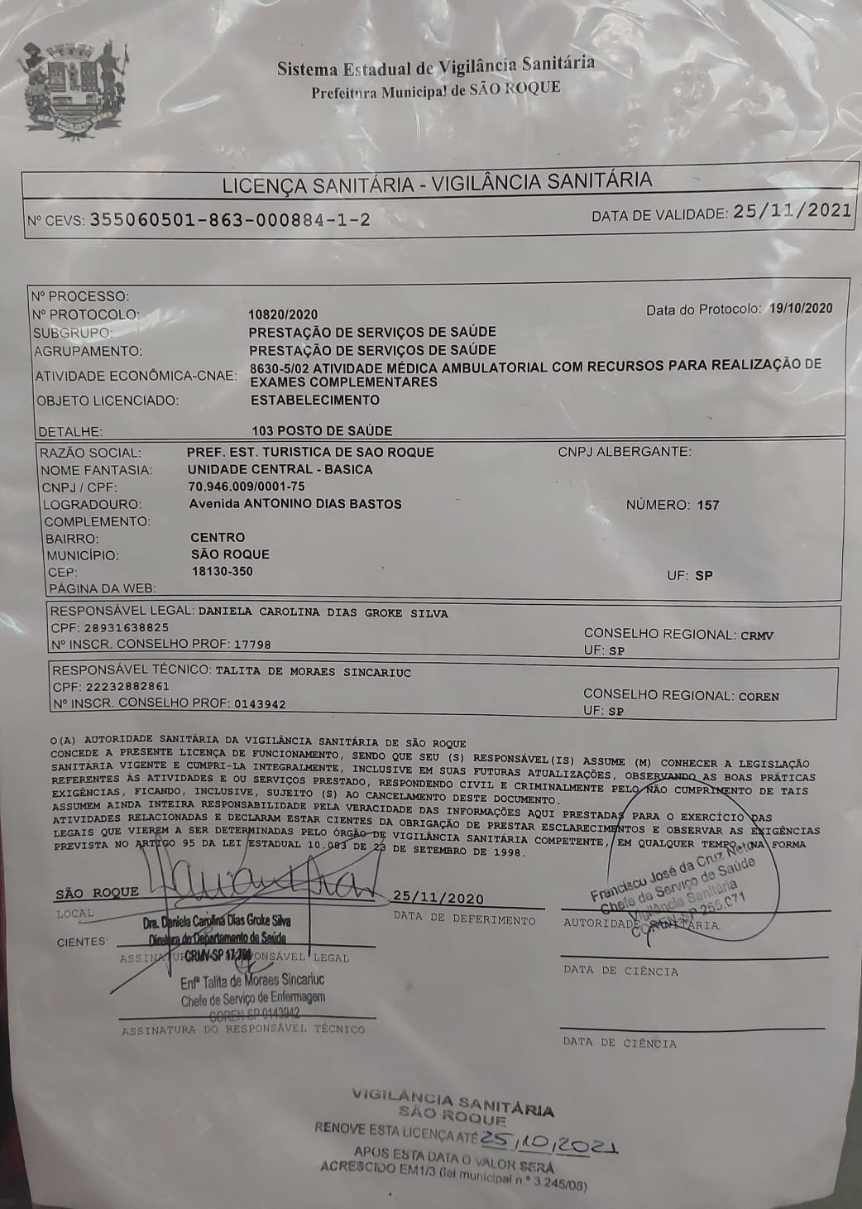
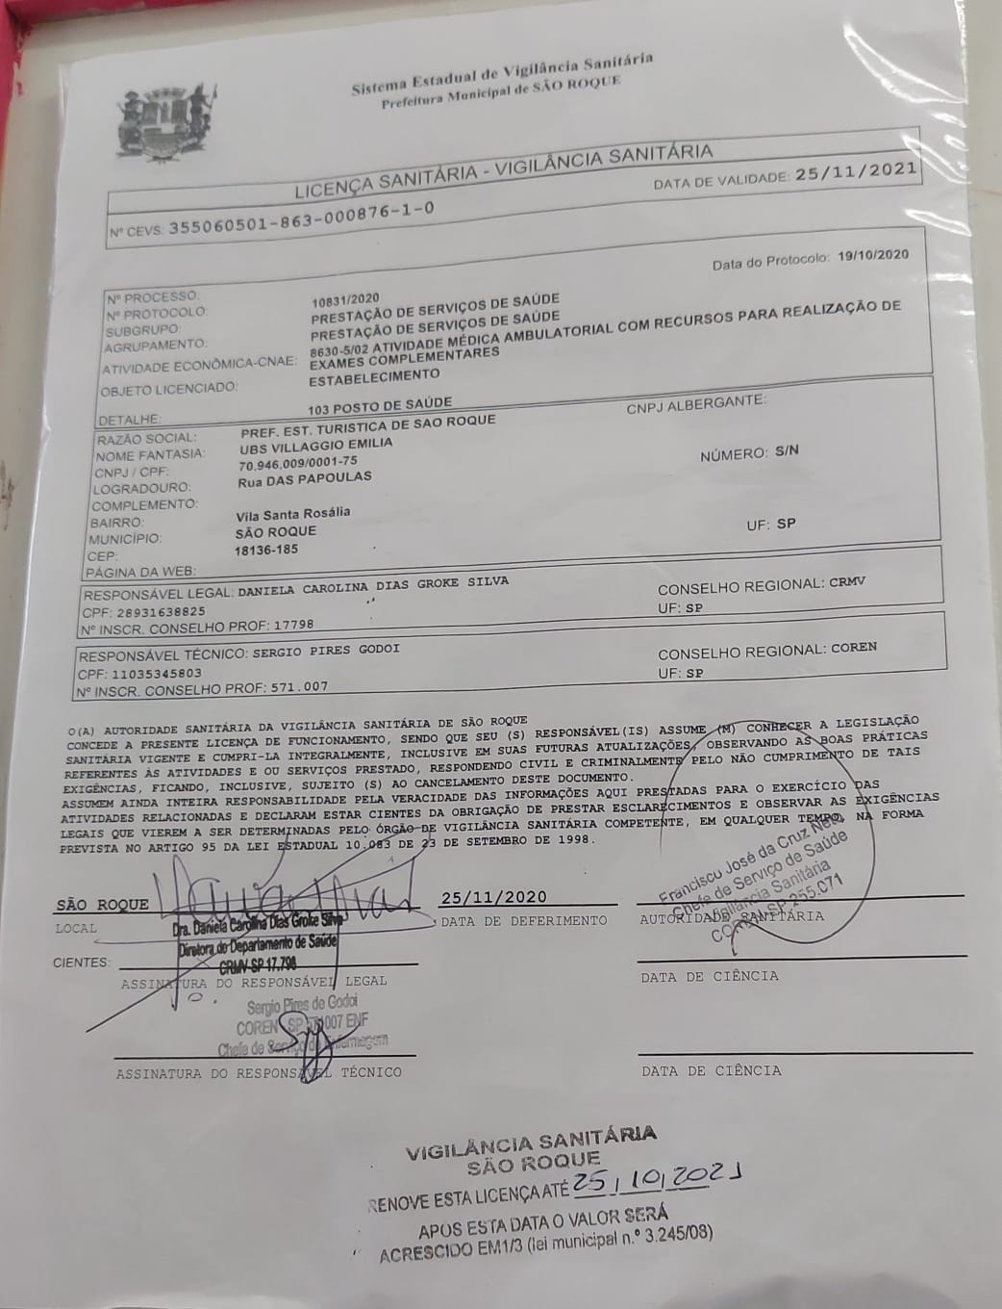
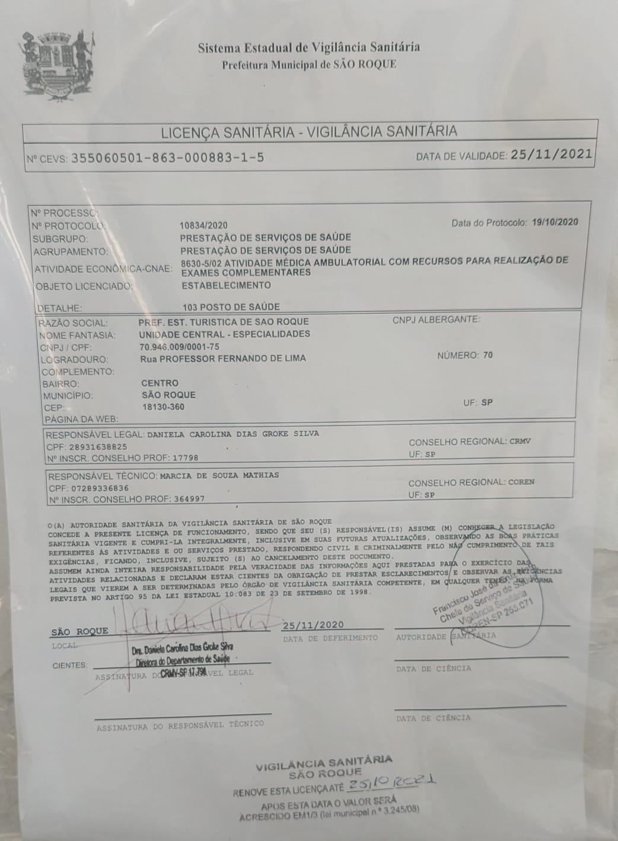
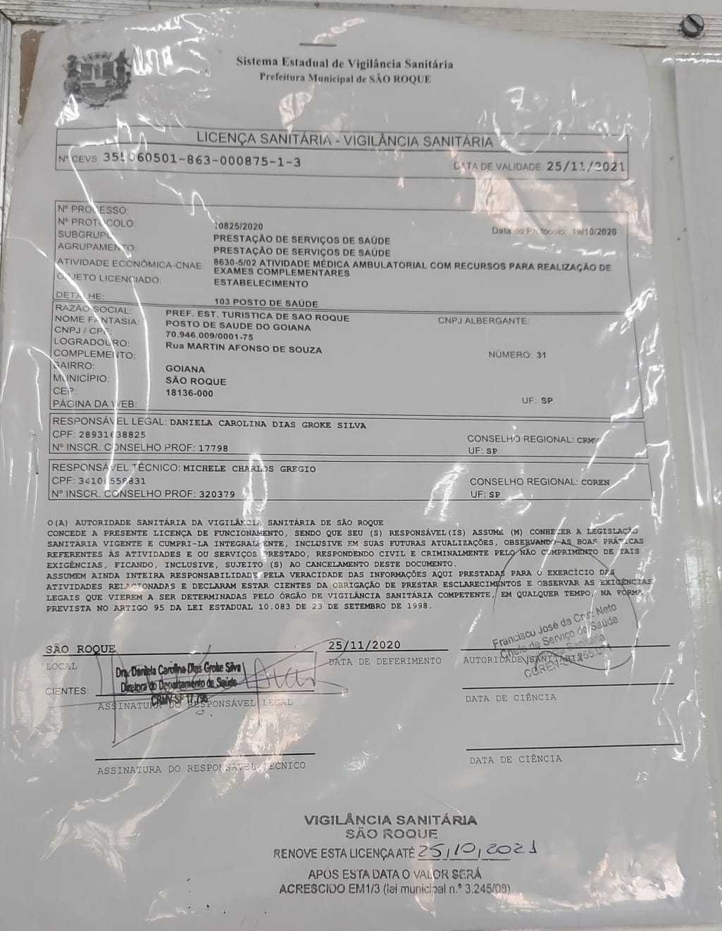
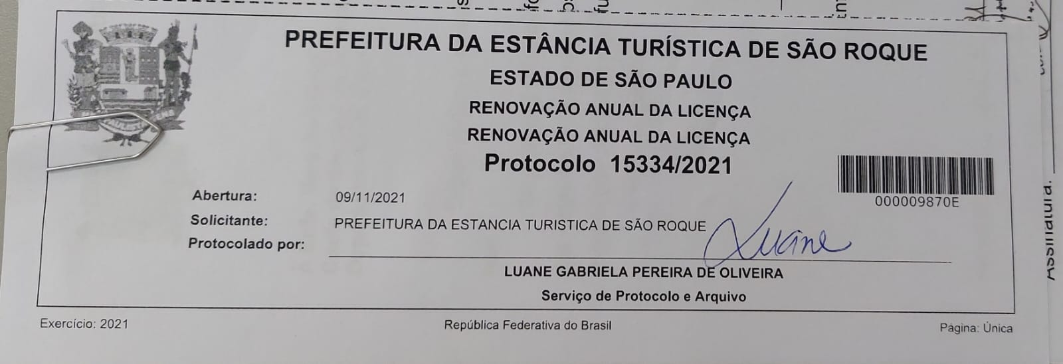
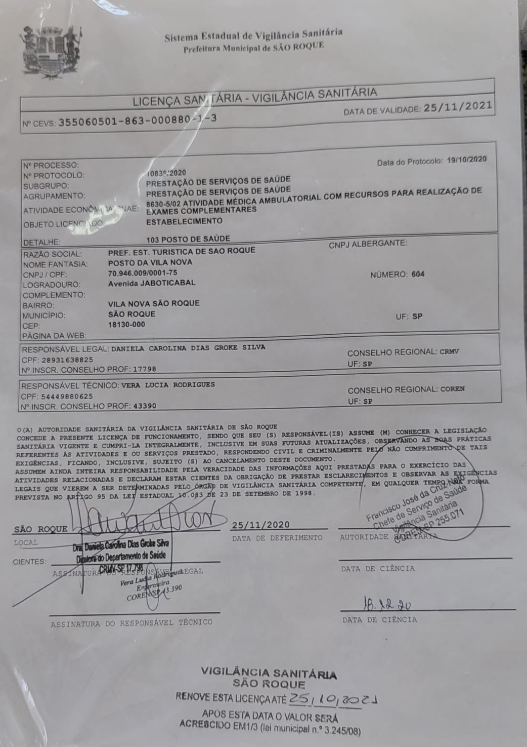
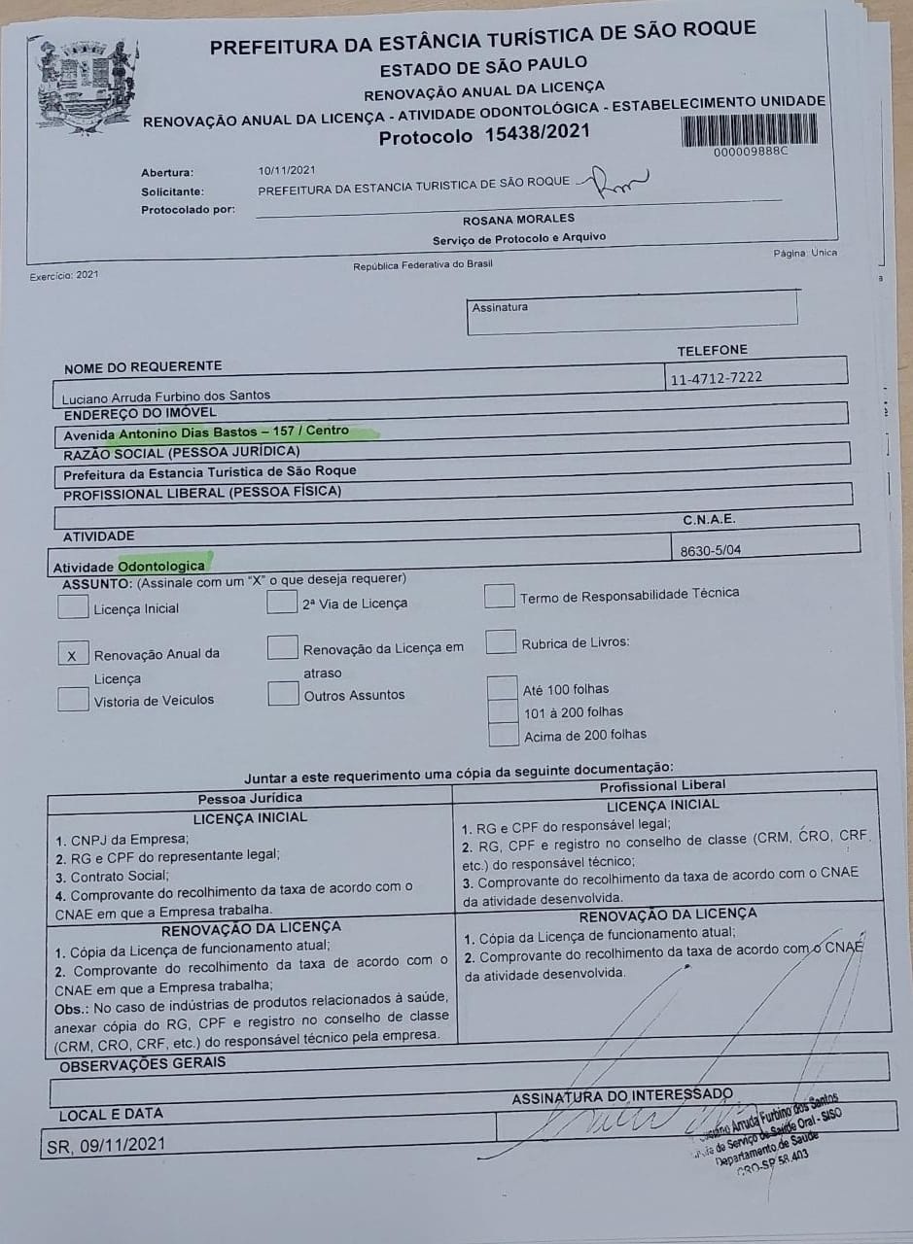
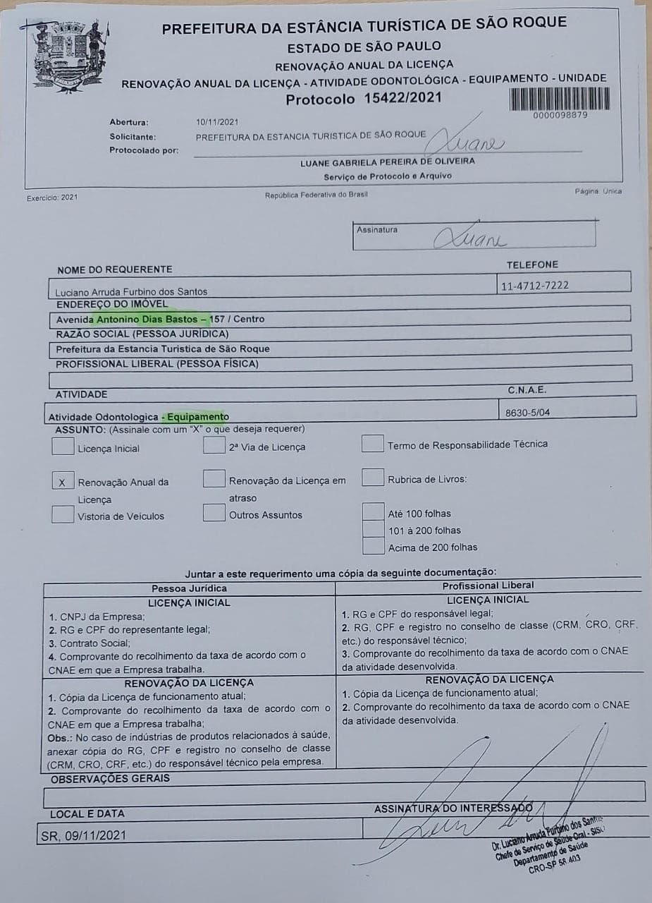
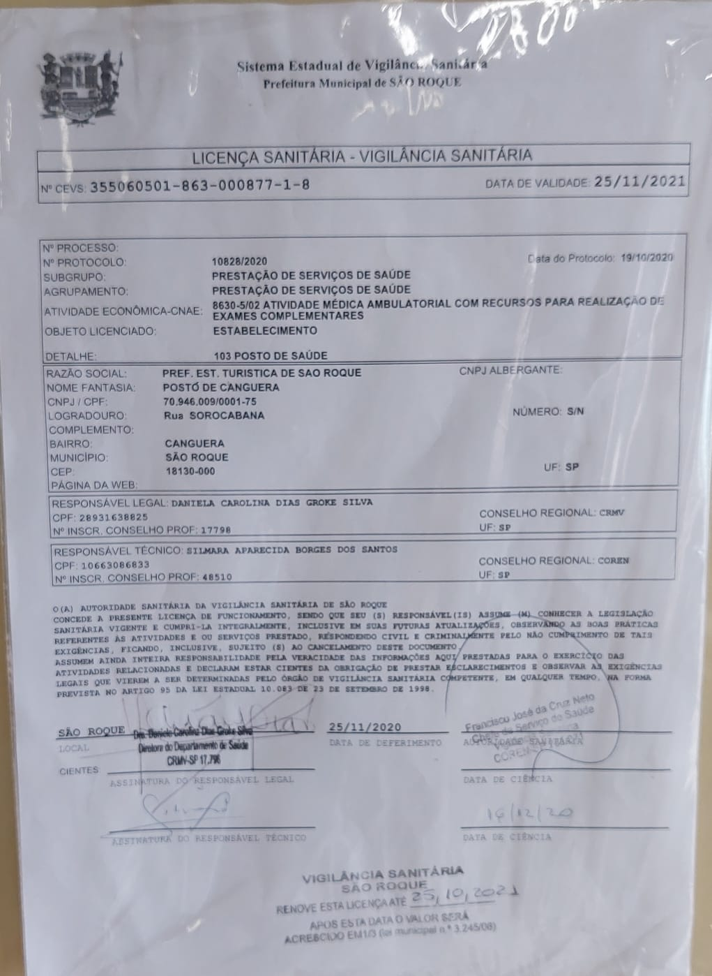

PROTOCOLO Nº CETSR 18/02/2022 - 14:22 2317/2022

